0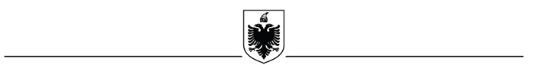

REPUBLIKA E SHQIPËRISË
AUTORITETI KONTRAKTOR BASHKIA BULQIZE
Adresa : Lagia Minatori Bulqize, Tel. ++ 355.219.22694, email.bashkiabulqize@hotmail.com

Nr ____ Prot Bulqize,me 23.06.2016

Lënda: NJOFTIM KONTRATE

Drejtuar : AGJENCISE SE PROKURIMIT PUBLIK- TIRANE

1- Autoriteti Kontraktor: Bashkia Bulqize.
2- Procedura e Prokurimit: “Hapur ,me mjete elektronike
3- Objekti : “ Sistemim Asfaltim i Rruges, Blloku i poshtem,Lagja Minatori, Bulqize

4- Fondi limit pa TVSH : 20 381 667 (njezete milion e treqinde e tetedhjete e nje mij e gjashteqinde e gjashtedhjet e shtate leke) pa tvsh.
5- Burimi i financimit: Buxheti i Bashkise Bulqize,miratuar me Vendimin e keshillit Bashkiak nr.13.dt.09.03.2016,konfirmuar nga prefekti i qarkut Diber me shkresen nr.223/1 prot.dt.16.03.2016 (Grant + te ardhura).
6- Kohezgjatja e Kontrates : 2 muaj
7- Hapja e Ofertave do te behet ne Dt.18.07.2016 ora 10:00 ne Adresen elektronike www.app.gov.al .
8- Afati i fundit per pranimin e dokumentave eshte Dt.18.07.2016. ora 10:00 ne Adresen elektronike www.app.gov.al

TITULLARI I AUTORITETIT KONTRAKTOR
Melaim DAMZI
Ne mungese dhe me porosi
ZV/Kryetar
Adhurim LIKA

